Тест 1 «Электромагнитная индукция» Вариант 2

1. Какой из указанных процессов объясняется явлением электромагнитной индукции?
2. *Отклонение магнитной стрелки при прохождении электрического тока по расположенному рядом с ней проводнику*
3. *Взаимодействие двух проводников с током*
4. *Появление тока в замкнутой катушке при изменении силы тока в другой катушке, находящейся рядом с ней*
5. *Возникновение силы, действующей на проводник с током, расположенный в магнитном поле*
6. На рисунке 1 показаны два способа вращения рамки в однородном магнитном поле. Магнитный поток в этой рамке будет изменяться
7. *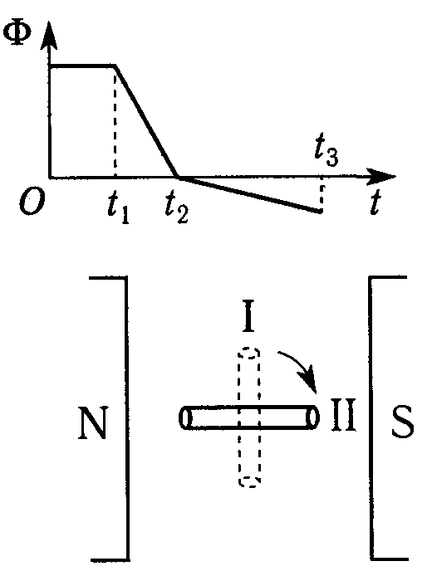В обоих случаях 2) Ни в одном из случаев 3)*  *Только в первом случае I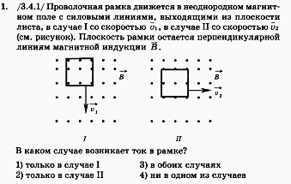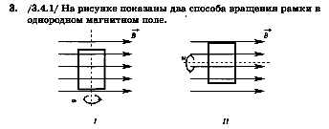 4) Только во втором случае II*
8. Кольцо из провода, замкнутое на амперметр, находится в магнитном поле. Магнитный поток, пронизывающий кольцо, изменяется со временем согласно графику, приведённому на рисунке 2. Индукционный ток в кольце существует в промежуток времени

Рис. 1 рис. 2 рис. 3

1. *(0 – t1) с 2) (t1 – t2) с 3) (t2 – t3) с 4) (t1 – t3) с*
2. Проволочная рамка движется в неоднородном магнитном поле с силовыми линиями, направленными к наблюдателю (рис.3). В первом случае *I* скорость движения рамки равна ***υ1***, во втором *II* – ***υ2***. Плоскость рамки остаётся всё время перпендикулярной линиям магнитной индукции. В каком случае возникает ток в рамке?
3. *В обоих случаях 2) Ни в одном из случаев 3) Только в первом случае I 4) Только во втором случае II*
4. Один раз полосовой магнит падает сквозь неподвижное металлическое кольцо южным полюсом вниз, другой раз – северным полюсом вниз. Ток в кольце
5. *Возникает в обоих случаях 3) Не возникает ни в одном из случаев*
6. *Возникает только в первом случае 4) Возникает только во втором случае*
7. Какой из указанных процессов объясняется явлением электромагнитной индукции?
8. *Отклонение магнитной стрелки при прохождении электрического тока по расположенному рядом с ней проводнику*
9. *Притяжение двух катушек с током, расположенных рядом*
10. *Появление тока в замкнутой катушке при внесении в неё постоянного магнита*
11. *Возникновение силы, действующей на движущуюся в магнитном поле заряженную частицу*
12. Проводящая проволочная рамка АBCD находится в однородном магнитном поле, линии индукции которого направлены перпендикулярно плоскости контура от наблюдателя (рис.1). Магнитный поток в этом контуре будет изменяться, если контур
13. *Движется поступательно в направлении от наблюдателя 3) Поворачивается вокруг стороны DC*
14. *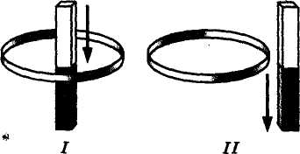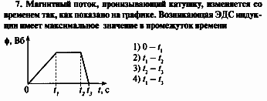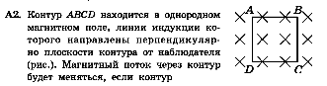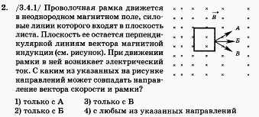Движется поступательно в направлении к наблюдателю 4) Движется поступательно в плоскости рисунка*
15. Магнитный поток, пронизывающий рамку, изменяется со временем так, как показано на рисунке 2. Индукционный ток в рамке существует в промежуток времени *1)* *0 – t1 2) t1 – t2 3) t2 – t3 4) 0 – t1 и t2 – t3*

Рис. 1 рис. 2 рис. 3 рис. 4

1. Один раз металлическое кольцо падает на расположенный вертикально полосовой магнит так, что надевается на него, второй раз так, что пролетает мимо него (рис. 3). Ток в кольце
2. *В обоих случаях 2) Ни в одном из случаев 3) Только в первом случае I 4) Только во втором случае II*
3. 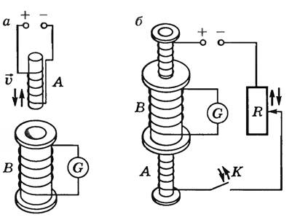Проволочная рамка движется в неоднородном магнитном поле с силовыми линиями, направленными от наблюдателя (рис.4). Плоскость рамки остаётся всё время перпендикулярной линиям магнитной индукции. В каком направлении нужно двигать рамку, чтобы в ней возник ток?
4. *В направлении А 3) В направлении Б*
5. *В направлении В 4) В любом из указанных направлений*
6. Катушка А подключена к источнику постоянного тока, катушка В замкнута на гальванометр (рис. 5). Почему при сближении или удалении катушек друг от друга со скоростью ***υ*** отклоняется стрелка гальванометра, включённого в цепь катушки В? Ответ обоснуйте, указав, какие явления и закономерности вы использовали для объяснения.
7. 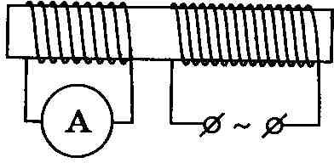На железный стержень надеты две катушки (рис.4). По правой катушке пропускают переменный ток. Почему при этом отклоняется стрелка амперметра, включённого в цепь левой катушки? Ответ обоснуйте, указав, какие явления и закономерности вы использовали для объяснения.

**Тест по теме «Электромагнитная индукция»**

**Вариант 1.**

1. Катушка замкнута на гальванометр. В каких из перечисленных случаев в ней возникает электрический ток?

*а)* в катушку вдвигают постоянный магнит;

*б)* катушку надевают на постоянный магнит.

***А***. Только *а*. ***Б***. Только *б*. ***В***. В обоих случаях.

***Г***. Ни в одном из перечисленных случаев.

1. Постоянный магнит вдвигают в проводящее алюминиевое кольцо один раз северным полюсом, другой раз – южным. При этом кольцо

***А***. Оба раза отталкивается от магнита. ***Б***. Оба раза притягивается к магниту.

***В***. Один раз притягивается, а другой раз - отталкивается.

***Г***. Постоянный магнит не действует на алюминиевое кольцо.

1. В катушку, замкнутую на гальванометр, вдвигают магнит: первый раз быстро, второй раз медленно. Сравните значения, заряда, переносимого индукционным током при этом.

***А***. q1=q2 . ***Б***. q1>q2. ***В***. q1<q2.

1. Найти магнитный поток через поверхность замкнутого проводящего контура площадью 100 см2, находящегося в однородном магнитном поле с индукцией 2 Тл, если угол между вектором индукции и нормалью к контуру равен 30 °.

***А***. 17,3 мВб. ***Б***. 173 мВб. ***В***. 0 Вб. ***Г***. 173 Вб. ***Д***. 10 мВб.

1. Магнитный поток, пронизывающий контур, меняется со временем так, как показано на графике (рис. 1). В какой промежуток времени ЭДС индукции в контуре принимает наибольшее по модулю значение?

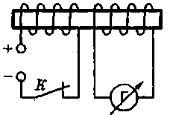***А***. 0 - t 1 . ***Б***. t1 - t2. ***В***. t2 - t3. ***Г.*** На всех участках ЭДС индукции одинакова.



***1***

***2 3***

0

***t1 t2 t3 t***

***Φ***

***Φ0***

1. За какое время магнитный поток уменьшился на 10 мВб, если в результате этого изменения в катушке, содержащей 125 витков провода, возникла ЭДС индукции 250 В?

***А***. 5 мс. ***Б***. 50 мс. ***В***. 0,04 мс. ***Г***. 0,2 мс.

1. Укажите, в каком случае наблюдается явление электромагнитной индукции (рис. 2)

***А***. При замкнутом ключе *К*. ***Б***. Непосредственно перед размыканием ключа.

***В***. В момент размыкания ключа. ***Г***. При разомкнутом ключе.

1. В каком из указанных случаев (рис. 5) правильно показано направление индукционного тока, возникающего в замкнутом контуре при удалении южного полюса магнита?

***А****. 1.* ***Б****. 2.* ***В****. 3.* ***Г****. 4.*

1. Три проволочные рамки, имеющие форму квадрата, равностороннего треугольника и окружности вращаются с одинаковой угловой скоростью в однородном магнитном поле, причем ось вращения перпендикулярна линиям индукции. Сравнить величины ЭДС индукции, возникающие в рамках, если площади рамок одинаковы (рис. 3).

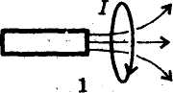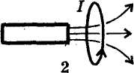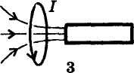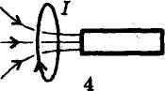

***А***. E тр = E кв = E окр. ***Б***. E тр < E окр < E кв. ***В***. E тр < E кв  < E окр. ***Г***. E тр > E кв  > E окр.

1. Будет ли возникать ЭДС индукции при поступательном движении рамки в каждом из трех указанных направлений, если движение происходит в однородном магнитном поле (рис. 4)?

***А***. Возникнет при движении в направлении *1*. ***Б***. Возникнет при движении в направлении *2*.

***В***. Возникнет при движении в направлении *3*. ***Г***. Возникнет при движении во всех трех направлениях. ***Д***. Не возникнет ни в одном из указанных случаев.

**Тест № 37 по теме «Магнитный поток. Явление электромагнитной индукции» /спецкурс/**

1. Каким образом нельзя изменить магнитный поток, пронизывающий плоское проволочное проводящее кольцо, находящееся в однородном магнитном поле?

*1) вытянув кольцо в овал 2) повернув кольцо вокруг оси, перпендикулярной плоскости кольца*

*3) смяв кольцо 4) повернув кольцо вокруг оси, проходящей в плоскости кольца*

1. Плоская рамка помещена в однородное магнитное поле, линии магнитной индукции которого перпендикулярны её плоскости. Если площадь рамки увеличить в 4 раза, а индукцию магнитного поля в 4 раза уменьшить, то магнитный поток через рамку
2. *уменьшится в 16 раз 2) увеличится в 16 раз 3) не изменится 4) станет равным нулю*
3. 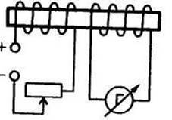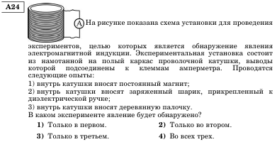Рамка площадью ***S*** расположена в однородном магнитном поле с индукцией  так, как показано на рис.1. При её повороте вокруг оси  по часовой стрелке на угол α = 90° изменение магнитного потока равно
4. *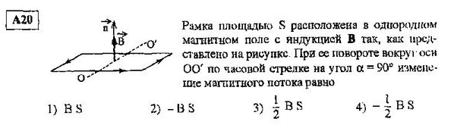BS 2) ‒BS 3) 0,5BS 4) ‒0,5BS*



***1***

***2***

***3***



Рис. 1 рис. 2 рис. 3 рис. 4 рис. 5

1. На рисунке 2 показана схема установки для проведения экспериментов, целью которых является обнаружение явления электромагнитной индукции. Экспериментальная установка состоит из намотанной на полый каркас проволочной катушки, выводы которой подсоединены к клеммам амперметра. Проводятся следующие опыты:

А. внутрь катушки вносят постоянный магнит;

Б. внутрь катушки вносят заряженный шарик, прикреплённый к диэлектрической ручке;

В. внутрь катушки вносят деревянную палочку.

В каком эксперименте явление будет обнаружено?

*1) Только А 2) Только Б 3) Только В 4) Во всех трёх случаях а, б и в*

1. Найдите окончание утверждения, которое наиболее полно отражает сущность явления электромагнитной индукции: «В замкнутом контуре, находящемся в магнитном поле, электрический ток появляется, если…

а) …магнитное поле постоянно и контур в нем покоится»;

б) … магнитное поле постоянно и контур в нем вращается»;

в) …магнитное поле переменное и контур в нем покоится».

*1) Только а 2) Только б 3) Только в 4) В случаях б и в*

1. В первом опыте металлическое кольцо падает на стоя­щий вертикально полосовой магнит так, что надевает­ся на него, во втором — так, что пролетает мимо не­го (рис.3). Плоскость кольца в обоих случаях горизонтальна. Ток в кольце возникнет в случае

*1) Только I 2) Только II 3) В обоих случаях 4) Ни в одном из перечисленных случаев*

1. Укажите, в каком случае наблюдается явление электромагнитной индукции (рис.4)

*1) При неподвижных катушках*

*2) При движении катушек с одинаковой скоростью навстречу друг другу*

*3) При движении катушек с одинаковой скоростью в одном направлении*

*4) В этом опыте явление электромагнитной индукции не наблюдается*

1. Будет ли возникать ЭДС индукции при поступательном движении рамки в каждом из трех указанных направлений, если движение происходит в магнитном поле, возрастающем в направлении *2* (рис.5)?

*1) Возникнет при движении в направлении 1*

*2) Возникнет при движении в направлении 2*

*3) Возникнет при движении в направлении 3*

*4) Возникнет при движении во всех трех направлениях*

1. Проволочная рамка движется в неоднородном магнитном поле с силовыми линиями, направленными к наблюдателю . В случае I рамка движется со скоростью , в случае II – со скоростью (рис.6). Плоскость рамки остаётся перпендикулярной линиям магнитной индукции . В каком случае возникает ток в рамке?



1. *Только в случае I 2) только в случае II 3) в обоих случаях 4) ни в одном из случаев*
2. Проволочная рамка движется в неоднородном магнитном поле с силовыми линиями, направленными от наблюдателя . Плоскость рамки остаётся перпендикулярной линиям магнитной индукции  (рис.7). В каком направлении нужно перемещать рамку, чтобы в ней возник электрический ток?



1. *Только в направлении А 2) Только в направлении Б 3) Только в направлении В*

*4) в любом из указанных направлений*

1. На рисунке 8 показаны два способа вращения проволочной рамки в однородном магнитном поле, линии индукции которого перпендикулярны плоскости чертежа и направлены к наблюдателю . Вращение происходит вокруг оси MN. Ток в рамке



*1) существует в обоих случаях 2) не существует ни в одном из случаев*

*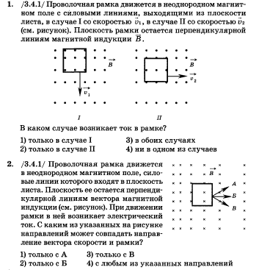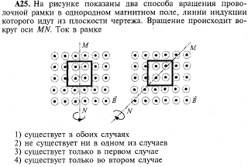3) существует только в первом случае 4) существует только во втором случае*

1. Для экспериментального определения модуля индукции постоянного однородного магнитного поля можно использовать прибор, который называется флюксметр. Основа прибора – жёсткая рамка известной площади, на которую намотана проволока с известным числом витков и точно измеренным электрическим сопротивлением. Выводы катушки подсоединены к чувствительному гальванометру, который позволяет измерять заряд, протекающий через катушку при быстром изменении пронизывающего рамку магнитного потока.

Рис. 6 Рис. 7 рис. 8

Лаборант последовательно провёл три измерения индукции постоянного однородного магнитного поля соленоида, изменяя магнитный поток через рамку следующими способами:

А) быстро поворачивая рамку на 90°

Б) быстро поворачивая рамку на 180°

В) быстро выключая магнитное поле.

Какой из этих способов является правильным?

*1) Только А 2) Только Б 3) Только В 4) правильными являются все три способа*

|  |  |  |  |  |  |  |  |  |  |  |  |  |
| --- | --- | --- | --- | --- | --- | --- | --- | --- | --- | --- | --- | --- |
| *Номер вопроса* | *1* | *2* | *3* | *4* | *5* | *6* | *7* | *8* | *9* | *10* | *11* | *12* |
| *Ответ* |  |  |  |  |  |  |  |  |  |  |  |  |

*Критерии оценки*

|  |  |  |  |  |
| --- | --- | --- | --- | --- |
| *Количество баллов* | *12-11* | *10-9* | *8-6* | *5-0* |
| *Оценка* | *5* | *4* | *3* | *2* |